- PARTIE EXTRACTION

→ M. JAVA (PARTIE 1):

www.java.com/fr/download
Il va s’installer automatiquement ici :C:\Program Files\Java\jre1.8.0_341

→ M. HADOOP (PARTIE2):

Ce sont en réalité des fichiers binaires de la distribution HDP.
https://github.com/steveloughran/winutils
Nous téléchargeons tous le zip mais nous prendrons uniquement le hadoop-3.0.0/

figure 1.1  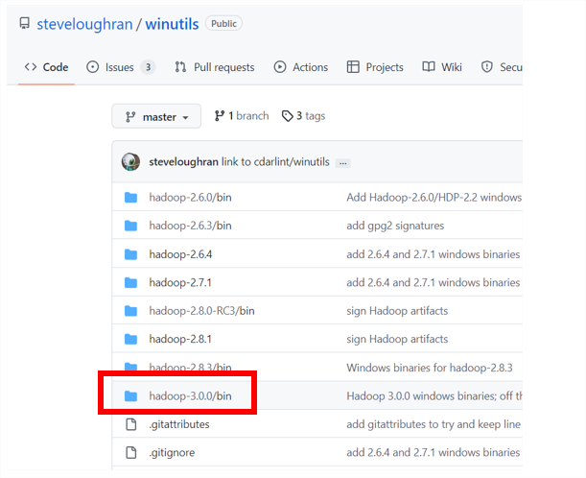 | figure 1.2  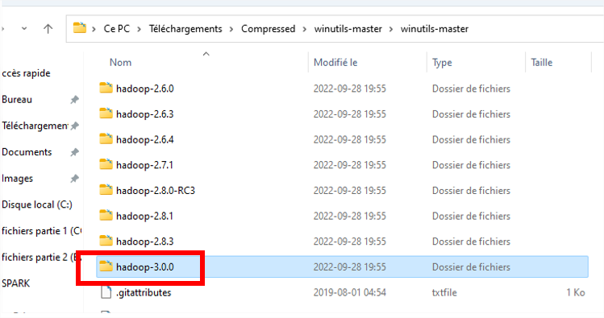

Je vais créer un dossier sous C:\ que j'appellerais SPARKHADOOP et qui contient deux sous dossiers que je vais télécharger respectivement à partir de https://github.com/steveloughran/winutils (figure 1.1) et https://archive.apache.org/dist/spark/ . Pour le premier sous dossier, je mettrais hadoop-3.0.0
En d’autre termes, vous allez copier uniquement le dossier en rouge ci-bas sous le dossier crée dans C:\ que vous avez appelé SPARKHADOOP (figure 1.2).

→ M. SPARK (PARTIE3 )
Comme mentionné ci-haut, vous allez vous rendre dans le dossier créé SPARKHADOOP et vous allez glisser le contenu du fichier extrait suivant (regardez les figures) à partir du site suivant : https://archive.apache.org/dist/spark/

étape 1 : cliquez
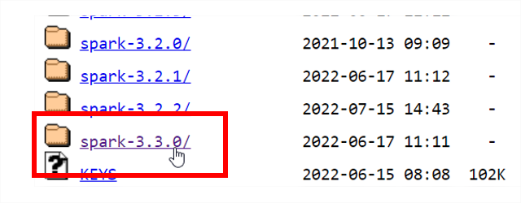

étape 2 : téléchargez
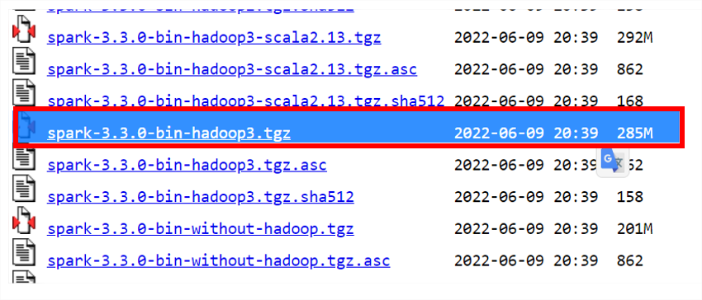

étape 3 : dézippez
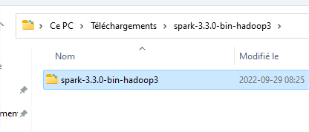

étape 4 : copiez dans SPARKHADOOP
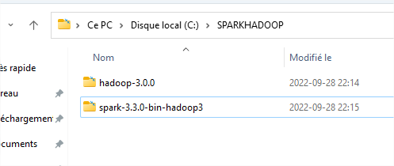

- AJOUT DES VARIABLES D’ENVIRONNEMENT
étape 1 : vous tapez env
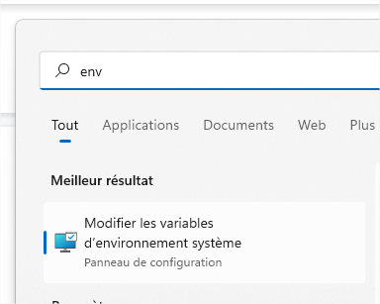
étape 2 :

Créez
HADOOP_HOME =
SPARK_HOME =
JAVA_HOME =
en suivant les figures ci-bas
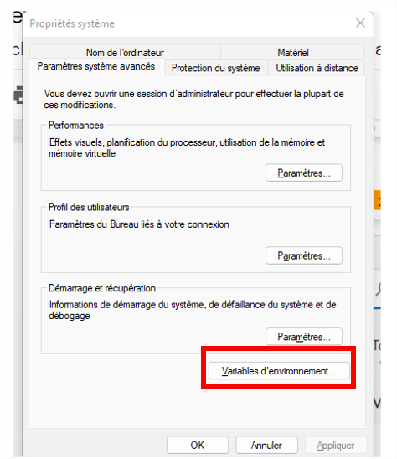 | 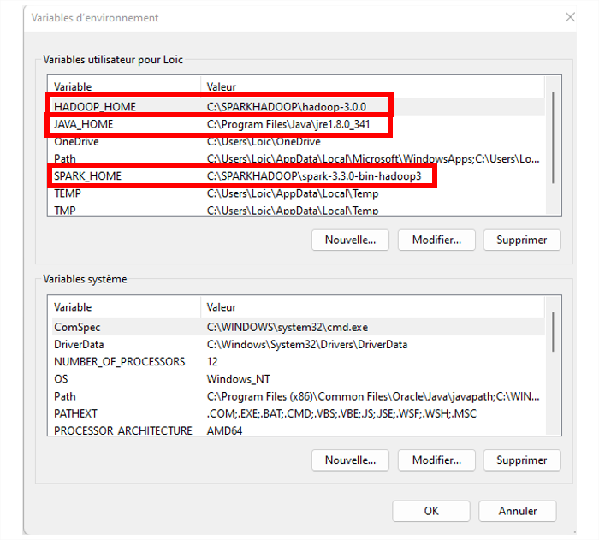  c’est ce que nous allons faire (regardez ci-bas)

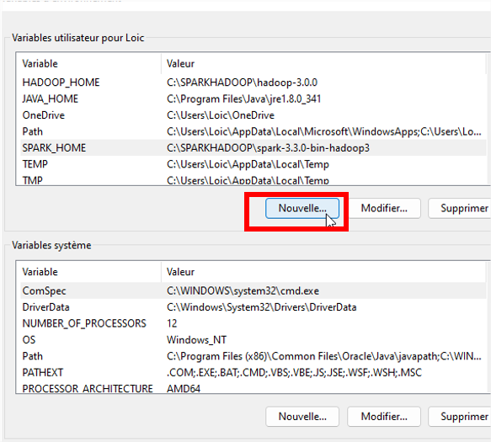

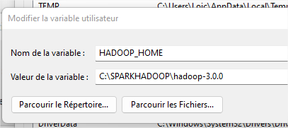 | 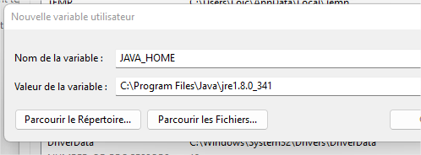 | 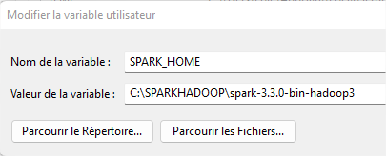

PUIS CLIQUEZ SUR OK !

- AJOUTER AU PATH

tape 1 : vous tapez env


 |   c’est ce que nous allons faire (regardez ci-bas)

ALLEZ MAINTENANT AU PATH

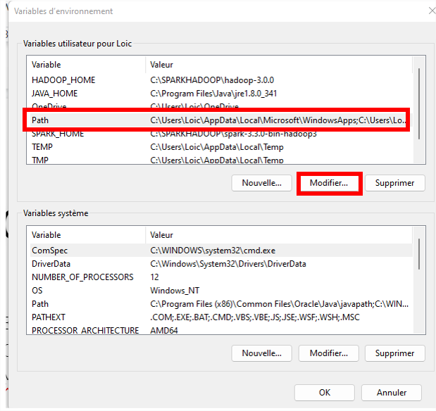
AJOUTEZ

%JAVA_HOME%\bin
%HADOOP_HOME%\bin
%SPARK_HOME%\bin

